4 Методика расчёта сепарации газа в газонефтяных сепараторах первой ступени.
4.1 Расчёт процесса сепарации нефти от газа.
Процесс сепарации сырой нефти от газа можно изучать двумя методами:
- по результатам замера продукции скважин на групповых замерных установках;
- на основании аналитических расчётов с использованием уравнений фазовых состоянии.
Оба эти метода имеют свои преимущества и недостатки. Основное преимущество первого метода заключается в том, что здесь мы имеем дело с непосредственными замерами, отвечающими реальной работе скважин. К недостаткам этого метода относится то, что при неоднократных замерах газового фактора могут быть получены различные их значения вследствие неточности замеров дебитов газа и нефти, изменения температуры окружающего воздуха и давления в сепараторе, неустановившегося характера фазовых превращении в сепараторе.
С точки зрения теорий аналитический метод расчёта сепарации газа от нефти является более обоснованным, но точность результатов таких расчётов во многом зависит от принятой методики расчётов и от выбора констант равновесия.
При расчёте сепарации нефти от газа используют следующие уравнения:
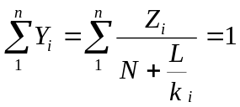 , (1)
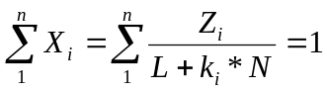 , (2)
где Y_{i} – мольная концентрация i-го компонента в газовой фазе;
X_{i} – мольная концентрация i-го компонента в жидкой фазе;
Z_{i} - мольная концентрация i-го компонента в исходной смеси;
k_{i} – константы равновесия i-го компонента при известных температуре и давлении смеси в сепараторе;

L и N – мольная доля вещества соответственно в жидкой и газовой фазе.
Расчёты по уравнению (1) и (2) производят следующим образом:
- выписывают данные о составе пластовой смеси по результатам лабораторных исследований;
- выбирают условие сепарации по температуре и давлению;
- выбирают графики или таблицы по константам равновесия применительно к интересующей нас системе;
- по данным графиков определяют величины k_{i} для каждого компонента при заданных давлениях и температуре;
- задаются величиной N или L( N+L=1 ) и, решая одну из систем уравнения (1) или (2), находят 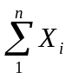 или 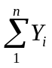;

Если 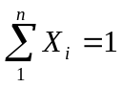 или 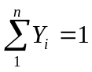, то задача решена правильно и принятые величины N и L верны; если 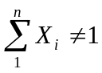 или 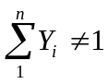, то другие принятые значения N и L неверны, тогда принимают другие значения этих величин и расчёт повторяют.

4.2 Расчёт газонефтяных сепараторов.

Качество работы газонефтяных сепараторов первой ступени определяется в основном условиями работы осадительной и каплеуловительной секции. При этом эффективность сепарации газа оценивается удельным количеством капельной жидкости (нефти), уносимой потоком газа из сепаратора и характеризуемой коэффициентом уноса жидкости

Kж=Gж/Gг , (3)
где Gж – объёмный расход капельной жидкости, уносимой потоком газа из сепаратора, м³/сут;
Gг – объёмный расход газа на выходе из сепаратора, м³/сут.
При этом все объёмные расходы газа и жидкости приведены к давлению и температуре в сепараторе. Принимается также, что в сепараторе газообразная и жидкая фазы находятся в термодинамическом равновесии.
Рекомендуется при расчетах и проектировании газонефтяных сепараторов принимать

Kж 10⁻⁸, (4)
Технико-экономическое совершенство газонефтяных сепараторов определяется его пропускной способностью и металлоёмкостью. Максимально допустимую скорость (м/с) газового потока в гравитационных сепараторах при давлении сепарации рекомендуется определять по формуле
w_{F} (p) 0,245p^{-0,5} , (5)
где p – давление в сепараторе, МПа.
В вертикальных сепараторах допустимые скорости потока газа относятся к полному поперечному сечению сепаратора, а в горизонтальных к поперечному сечению аппарата, а не занятому жидкостью. Таким образом, объёмная пропускная способность сепаратора по газу, приведённая к нормальным условиям, будет определяться следующим образом:

Q_{FП} = F*w_{F} (p)*p*T_{o}/p_{o}*T*z , (6)
где F – площадь поперечного сечения потока газа в сепараторе;
p – давление в сепараторе, МПа;
T – температура в сепараторе, К;
z – коэффициент сжимаемости реального газа;
p_{o} ,T_{o} - нормальные давления и температура (p_{o}=0,1013 МПа, T_{o}=273 К).
В первом приближении, подставляя в (6) скорость (5) и пренебрегая различием объёмов реального и идеального газов при давлениях первой ступени сепарации нефти на промыслах по 0,6 МПа, получают (м³/с)
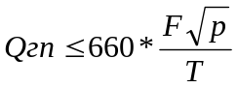, (7)

Вместо (7) можно пользоваться формулой, выражая Qгп в м³/сут
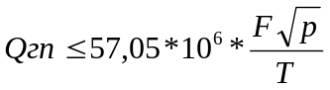, (8)
Для обеспечения пропускной способности газонефтяного сепаратора по газу (8) пропускная способность его по жидкости (м³/с) должна быть не менее
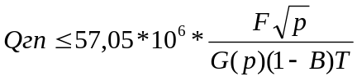, (9)
где G(p) – отношение объёма газа, выделившегося из нефти при давлении и температуре в сепараторе, к объёму нефти (объём газа приведён к нормальным условиям);
B – обводнённость добываемой продукции.
Для заданных размеров газонефтяного сепаратора доля сечения, занятая потоком газа, должна удовлетворять неравенству
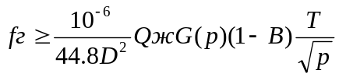, (10)
где fг – доля поперечного сечения сепаратора, занятая потоком газа;
D – диаметр газонефтяного сепаратора, м;
Qж – объёмный расход жидкости, проходящий через сепаратор, м³/с.

